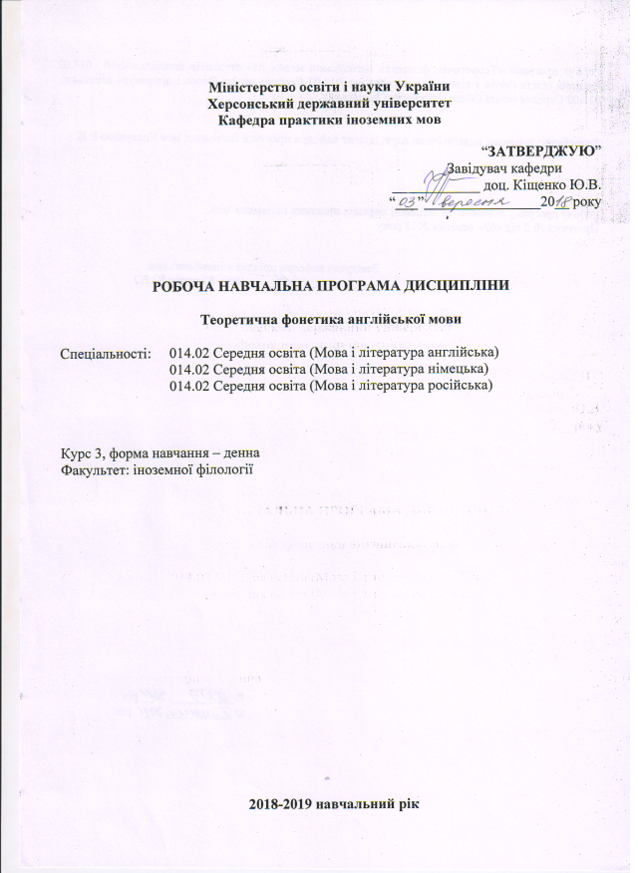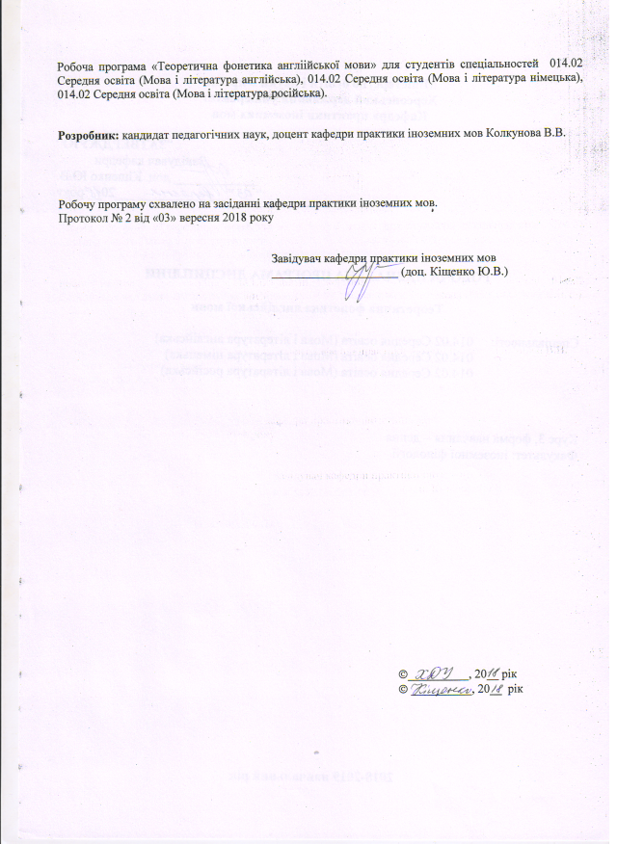

Опис навчальної дисципліни

Найменування показників | Галузь знань, спеціальність, рівень вищої освіти | Характеристика навчальної дисципліни
 |  | денна форма навчання
Кількість кредитів – 3 | Галузь знань  01 Освіта / Педагогіка | Нормативна
Спеціальності:
014.02 Середня освіта (Мова і література англійська), 014.02 Середня освіта (Мова і література німецька), 014.02 Середня освіта (Мова і література російська)

Модулів –2  Змістових модулів – 2 |  | Рік підготовки:
 |  | 3-й
 |  | Семестр
Загальна кількість годин – 90 |  | 6-й
Тижневих годин для денної форми навчання:  аудиторних 2 год., самостійної роботи студента – 2 год. | Рівень вищої освіти: бакалавр | Лекції  16 год.
Практичні заняття
14 год.

 |  | Самостійна робота 60 год.
 |  | Вид контролю: диференційований залік

Примітка.
Співвідношення кількості годин аудиторних занять до самостійної роботи становить: 33% - 67%.

Метою навчальної дисципліни «Теоретична фонетика англійської мови» є вивчення теоретичних засад фонетичного складу сучасної англійської мови.
Основні завдання навчальної дисципліни «Теоретична фонетика англійської мови»:
- сформувати уявлення про теоретичну фонетику як окрему лінгвістичну дисципліну, яка має власний об’єкт, предмет, понятійний апарат і методи дослідження;
- створити засади для наукового розуміння студентами фонетичних аспектів англійської мови, ознайомивши їх із сучасною теорією про фонетичну систему мови як комплекс анатомо-фізіологічного, акустичного й функціонального аспектів;
- ознайомити з актуальними підходами й концепціями в галузі теоретичної фонетики англійської мови;
- вивчити фонетичні одиниці англійської мови, їх природу та функції;
- навчити засад наукових досліджень з фонетики англійської мови;
- заохочувати до використання знань з теоретичної фонетики для розвитку методичних умінь з формування фонетичних навичок учнів загальноосвітніх навчальних закладів;
- сприяти вдосконаленню фонетичних навичок і подальшому розвитку іншомовної комунікативної компетенції студентів.
Компетентності, що формуються під час вивчення навчальної дисципліни
Інтегральна компетентність - здатність розв’язувати складні спеціалізовані задачі й практичні проблеми в галузі середньої освіти, що передбачає застосування теорій та методів освітніх наук і характеризується комплексністю й невизначеністю педагогічних умов організації освітнього процесу в основній (базовій) середній школі.
Загальні компетентності
ЗК 4. Здатність до пошуку, оброблення, аналізу та критичного оцінювання інформації з різних джерел, у т.ч. іноземною мовою.
ЗК 5. Здатність застосовувати набуті знання та вміння в практичних ситуаціях.
ЗК 10. Здатність критично оцінювати й аналізувати власну освітню та професійну діяльність.

Програмні результати навчання
ПРН 2. Знання сучасних філологічних й дидактичних засад навчання іноземної мови та світової літератури та вміння творчо використовувати різні теорії й досвід (вітчизняний, закордонний) у процесі вирішення професійних завдань.
ПРН 8. Уміння аналізувати, діагностувати та корегувати власну педагогічну діяльність з метою підвищення ефективності освітнього процесу.
ПРН 9. Знання мовних норм, соціокультурної ситуації розвитку української та іноземних мов, що вивчаються, особливості використання мовних одиниць у певному контексті, мовний дискурс художньої літератури й сучасності.
ПРН 10. Здатність використовувати знання й уміння з теоретичної граматики, теоретичної фонетики, лексикології, стилістики для іншомовного комунікативного спілкування англійською мовою.
Програма навчальної дисципліни
Мовленнєва діяльність як предмет вивчення практичної й теоретичної фонетики. Теоретична фонетика як лінгвістична дисципліна. Галузі теоретичної фонетики: акустична, артикуляторна, перцептивна й функціональна. Методи дослідження. Зв’язок теоретичної фонетики з іншими науками. Механізми мовлення. Артикуляційна база англійської мови. Основні поняття фонології.
Фонема. Поняття фонеми в різних лінгвістичних теоріях. Фонема й алофон. Фонемний склад англійської мови. Принципи класифікації голосних і приголосних фонем. Система англійських голосних фонем. Система англійських приголосних фонем. Звук як фізіологічна, акустична та лінгвістична одиниця. Зміни звуків у мовленні. Асиміляція, редукція, елізія, звуки-зв’язки. Транскрипція. Міжнародний фонетичний алфавіт.
Суперсегментні фонетичні одиниці. Склад. Акустична й артикуляційна теорії складу. Розподіл слова на склади. Функціональний аспект складу.
Словесний наголос. Різновиди словесного наголосу. Місце наголосу в слові. Функції словесного наголосу. Фразовий і логічний наголос.
Інтонація як комплекс просодичних елементів. Інтонаційний зразок, його складові. Функції інтонації. Інтонація різних комунікативних типів речень. Ритм мовлення.
Фоностилістика. Фонетичні стилістичні засоби. Класифікація фонетичних стилів мовлення: інформаційний, академічний, публіцистичний, декламаційний, розмовний.
Особливості англійської орфоепії. Поняття фонетичного стандарту. Соціальні та територіальні варіанти й діалекти англійської мови.

Структура навчальної дисципліни

Назви змістових модулів і тем | Кількість годин
 | денна форма
 | усього | у тому числі
 |  | л | п | лаб | інд | с.р.
1 | 2 | 3 | 4 | 5 | 6 | 7
Змістовий модуль 1. Теоретична фонетика як лінгвістична дисципліна. Сегментні фонетичні одиниці.
Тема 1. Теоретична фонетика як лінгвістична дисципліна. Фонема. Транскрипція. | 10 | 2 | 2 |  |  | 6
Тема 2. Механізми мовлення. Артикуляційна база англійської мови. | 6 |  |  |  |  | 6
Тема 3. Звук як фізіологічна, акустична та лінгвістична одиниця. Система англійських голосних і приголосних фонем. | 10 | 2 | 2 |  |  | 6
Тема 4. Зміни звуків у мовленні. | 10 | 2 | 2 |  |  | 6
Тема 5. Соціальні та територіальні варіанти англійської мови. | 10 | 2 | 2 |  |  | 6
Разом за змістовим модулем 1 | 46 | 8 | 8 |  |  | 30
Змістовий модуль 2. Суперсегментні фонетичні одиниці. Фоностилістика.
Тема 1. Склад. | 9 | 2 | 1 |  |  | 6
Тема 2. Словесний наголос. | 9 | 2 | 1 |  |  | 6
Тема 3. Інтонація. | 10 | 2 | 2 |  |  | 6
Тема 4. Ритм мовлення. | 6 |  |  |  |  | 6
Тема 5. Фоностилістика. | 10 | 2 | 2 |  |  | 6
Разом за змістовим модулем 2 | 44 | 8 | 6 |  |  | 30
Усього годин за рік | 90 | 16 | 14 |  |  | 60

Змістові модулі

Змістовий модуль 1. Теоретична фонетика як лінгвістична дисципліна. Сегментні фонетичні одиниці.
Лекційний модуль
- Теоретична фонетика як лінгвістична дисципліна.
- Фонема. Фонемний склад англійської мови.
- Звук як фізіологічна, акустична та лінгвістична одиниця.
- Англійські голосні фонеми.
- Англійські приголосні фонеми.
- Зміни звуків у мовленні.
- Соціальні та територіальні варіанти англійської мови.
Практичний модуль
- Теоретична фонетика як лінгвістична дисципліна. Підрозділи теоретичної фонетики. Методи дослідження. Зв’язок теоретичної фонетики з іншими науками.
- Фонема. Поняття фонеми в різних теоріях. Фонемний склад англійської мови.
- Звук як фізіологічна, акустична та лінгвістична одиниця.
- Англійські голосні звуки. Принципи класифікації.
- Англійські приголосні звуки. Принципи класифікації. Алофони.
- Зміни звуків у мовленні. Асиміляція, редукція, елізія, звуки-зв’язки.
- Соціальні та територіальні варіанти англійської мови.
Модуль самостійної роботи
- Механізми мовлення. Артикуляційна база англійської мови.
- Транскрипція.
Підсумкова тека
Підсумкова контрольна робота №1

Змістовий модуль 2. Суперсегментні фонетичні одиниці. Фоностилістика.
Лекційний модуль
- Склад.
- Словесний наголос.
- Інтонація.
- Фоностилістика.
Практичний модуль
- Склад. Розподіл слова на склади. Функціональний аспект складу.
- Словесний наголос. Різновиди словесного наголосу. Місце наголосу в слові. Функції словесного наголосу.
- Інтонація. Інтонаційний зразок, його складові. Функції інтонації. Інтонація різних комунікативних типів речень.
- Фоностилістика. Фонетичні стилістичні засоби. Класифікація фонетичних стилів мовлення: інформаційний, академічний, публіцистичний, декламаційний, розмовний.
Модуль самостійної роботи
Ритм мовлення.

Підсумкова тека
Підсумкова контрольна робота №2

Методи навчання
Комплексне використання різноманітних методів організації і здійснення навчально-пізнавальної діяльності студентів та методів стимулювання і мотивації їх навчання сприяють розвитку творчих засад особистості майбутнього вчителя англійської мови з урахуванням індивідуальних особливостей студентів. З метою формування загальних і фахових компетенцій майбутніх учителів використовуються традиційні словесні методи (розповідь, лекція), наочні методи (демонстрація, ілюстрація), пояснювально-ілюстративний, репродуктивний; діяльнісно-комунікативний методи; метод предметно-мовного інтегрованого навчання; активні, інтерактивні методи (дискусія, мозковий штурм), практичні методи (вправи, фонетичний аналіз, робота з підручником і додатковими джерелами), метод проєктів.
Методи контролю
Контроль здійснюється з дотриманням вимог об’єктивності, індивідуального підходу, систематичності і системності, всебічності та професійної спрямованості.
Основними видами контролю успішності студентів є поточна та семестрова атестація.
Форми поточної атестації: опитування (усне та письмове), тестування, співбесіда, перевірка самостійної роботи.
Під час оцінювання поточної успішності студента враховуються такі фактори: позитивна мотивація вивчення навчальної дисципліни, активність в аудиторній роботі, успішність формування умінь і навичок, якість виконання навчальних завдань, використання додаткових джерел, своєчасність і дисциплінованість під час подання робіт на перевірку.
Семестрова атестація здійснюється у формі диференційованого заліку.

Критерії оцінювання знань і вмінь студентів на практичних заняттях
А (відмінно) 100-90 балів | Студент має глибокі, системні, міцні знання з матеріалу за програмою та сформовані на високому рівні загальну й фахові компетенції; оперує науковим понятійним апаратом дисципліни, здійснює аналіз фонетичних одиниць і явищ; уміє виступати з доповіддю, брати участь у дискусії, обґрунтовувати власну думку; мовлення студента характеризується правильним лексико-граматичним та фонетичним оформленням; студент демонструє вміння самостійно працювати з автентичною науковою літературою за програмою курсу та довідниковими виданнями.
В (добре) 89-82 бали | Студент має глибокі, системні, міцні знання з матеріалу за програмою та сформовані на високому рівні загальну й фахові компетенції; оперує науковим понятійним апаратом дисципліни, здійснює аналіз фонетичних одиниць і явищ; уміє виступати з доповіддю, брати участь у дискусії, обґрунтовувати власну думку; мовлення студента характеризується правильним лексико-граматичним та фонетичним оформленням з окремими помилками, які він здатен виправляти самостійно; студент демонструє вміння самостійно працювати з автентичною науковою літературою за програмою курсу та довідниковими виданнями.
С (добре) 81-74 бали | Студент має глибокі, системні, міцні знання з матеріалу за програмою та сформовані високому рівні загальну й фахові компетенції; оперує науковим понятійним апаратом дисципліни, здійснює аналіз фонетичних одиниць і явищ; уміє виступати з доповіддю, брати участь у дискусії, обґрунтовувати власну думку; мовлення студента містить окремі лексико-граматичні помилки, які студент може виправити сам; студент демонструє вміння самостійно працювати з автентичною науковою літературою за програмою курсу та довідниковими виданнями.
D (задовільно) 73-64 бали | Студент демонструє достатні знання з матеріалу за програмою та сформовані на достатньому рівні загальну й фахові компетенції; демонструє труднощі під час роботи з понятійним апаратом дисципліни та здійсненні аналізу фонетичних одиниць і явищ; уміє виступати з доповіддю, брати участь у дискусії, обґрунтовувати власну думку; мовлення студента містить лексико-граматичні та фонетичні помилки; студент відчуває труднощі з самостійною роботою з вивчення з наукової літератури за програмою курсу.
E (задовільно) 63-60 балів | Студент має фрагментарні знання з програми курсу та сформовану на недостатньому рівні іншомовну комунікативну компетенцію; демонструє труднощі під час роботи з понятійним апаратом дисципліни, здійсненні аналізу фонетичних одиниць і явищ, підготовкою й презентацією доповіді, участю в дискусії, мовлення студента містить значну кількість лексико-граматичних і фонетичних помилок; студент не вміє користуватися науковою літературою за програмою курсу.
FX2 (незадовільно з можливістю повторного складання) 59-35 балів | Студент має фрагментарні знання з програми курсу та сформовану на недостатньому рівні іншомовну комунікативну компетенцію; не володіє науковою лексикою, на вміє здійснювати аналізу фонетичних одиниць і явищ, відчуває суттєві труднощі з виконанням самостійною роботи, мовлення студента містить значну кількість помилок.
F1 (незадовільно з обов’язковим повторним вивченням дисципліни) 34-1 балів | Студент не володіє матеріалом з курсу.

Рекомендована література
Базова література
- Паращук В. Ю. Теоретична фонетика англійської мови / В. Ю. Паращук. – Вінниця: Нова книга, 2009. – 200 с.
- Врабель Т. Лекції та методичний посібник для семінарів з теоретичної фонетики англійської мови. – Ужгород: ПоліПрінт, 2009. – 176 с.
Додаткова література
- Соколова М.А. Теоретическая фонетика английского языка / М. А. Соколова, И. С. Тихонова, Р. М. Тихонова, Е. Л. Фрейдина. – Дубна: Феникс+, 2010. – 192 с.
- Leontyeva S.F. A Theoretical Course of English Phonetics / S. F. Leontyeva. – М.: Издательство «Менеджер», 2003. – 336 с.
- Теоретична фонетика сучасної англійської мови [Текст] : навч. посібник / Т. О. Бровченко [та ін.] ; Одеський національний ун-т ім. І.І.Мечникова. - О. : Астропринт, 2003. - 133 с.
- Knight, Rachel-Anne. Phonetics: A Coursebook / Rachel-Anne Knight. – Cambridge University Press, 2012. – 298 p.
- O’Connor, J.D. Better English Pronunciation / J.D. O’Connor. – Cambridge University Press, 1998. – 151 p.
- The Bloomsbury Companion to Phonetics / Mark J. Jones, Rachel-Anne Knight. – Bloomsbury Academic, 2013. – 325 p.
Інтернет-ресурси
- Macmillan Dictionary http://www.macmillandictionary.com/
- Cambridge Dictionary http://dictionary.cambridge.org/dictionary/
- Longman Dictionary of Contemporary English http://www.ldoceonline.com/
- BBC Learning English. The Sounds of English http://www.bbc.co.uk/learningenglish/english/features/pronunciation
- Pronunciation Guide for English and Academic English Dictionaries https://www.oxfordlearnersdictionaries.com/about/pronunciation_english.html
- Merriam-Webster Learner’s Dictionary http://www.learnersdictionary.com/pronex/pronex.htm

